 | Clase Nº 1 Asignatura Matemática | 1° Medio
 | Profesor: Luis Cuevas Roa Contenido: Reducción de términos semejantes

Reducción de términos semejantes
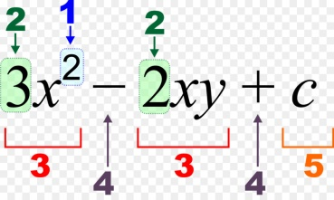

Recordemos un poco las partes de un término algebraico.

En el término 3x² : el coeficiente numérico es 3
el factor literal es x²
el grado es 2 (su exponente)

En el término -2xy: el coeficiente numérico es -2
el factor literal es xy
como x = x¹ e y = y¹, sus grados se suman 1 + 1 = 2

En el término c : el coeficiente numérico es 1
el factor literal es c
el grado es 1, ya que c = c¹

En el término $\frac{pq}{5}$ : el coeficiente numérico es $\frac{1}{5}$
el factor literal es pq
el grado es 2, ya que p = p¹ y q = q¹ y 1 + 1 = 2

En el término 6 : el coeficiente numérico es 6
el factor literal no existe
el grado es 0

Recordemos también que una EXPRESIÓN ALGEBRAICA está formada por uno o más términos separados por los signos + ó -. Según esto reciben el nombre de:

MONOMIO: si tiene sólo un término, ejemplo: $\frac{pq}{5}$

BINOMIO : si tiene dos términos, ejemplo: ab³ + 5ab

TRINOMIO: si tiene tres términos, ejemplo: 3x² – 2xy + c

POLINOMIO: si tiene más de tres términos, ejemplo: 3m + 2n – mn + 5

EL GRADO CUANDO HAY DOS O MAS TÉRMINOS LO DÁ EL TÉRMINO DE MAYOR GRADO

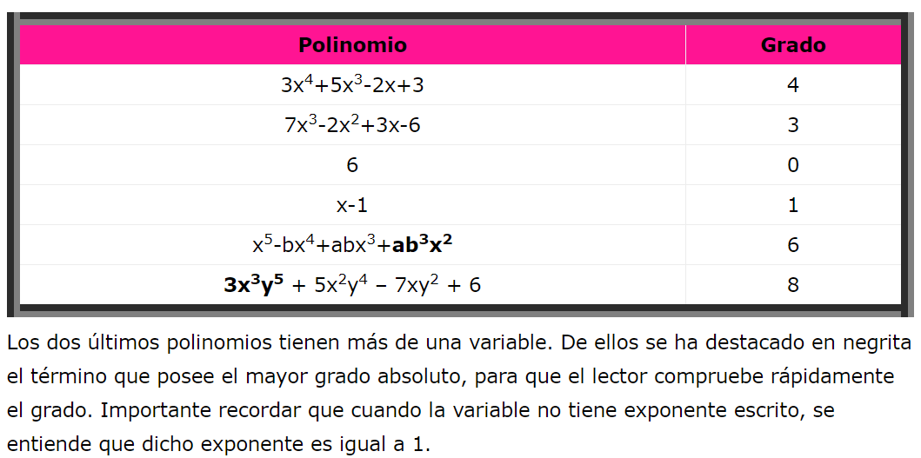

Los términos que tienen el mismo factor literal o son sólo numéricos se denominan TÉRMINOS SEMEJANTES y se pueden sumar o restar. A esta operación se le llama REDUCCIÓN DE TÉRMINOS SEMEJANTES. Para esto debemos sumar o restar sus coeficientes numéricos.

Ejemplos

- En el polinomio 4ab + a²b – ab² + ab - 1 los términos semejantes están destacados en color amarillo (también podríamos subrayarlos).

El coeficiente numérico de 4ab es 4
El coeficiente numérico de ab es 1

Sumando los coeficientes numéricos = 5

Agregando el factor literal a este resultado queda 5ab.

quedando el polinomio reducido a: 5ab + a²b – ab² - 1

- Si reducimos términos semejantes en la expresión algebraica siguiente:
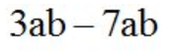

Sus factores literales ab son iguales , luego son términos semejantes.

Sus coeficientes numéricos son 3 y -7 al reducirlos hacemos la

operación 3 – 7 = -4 por la ley de los signos de la adición.
Al final queda que = -4ab

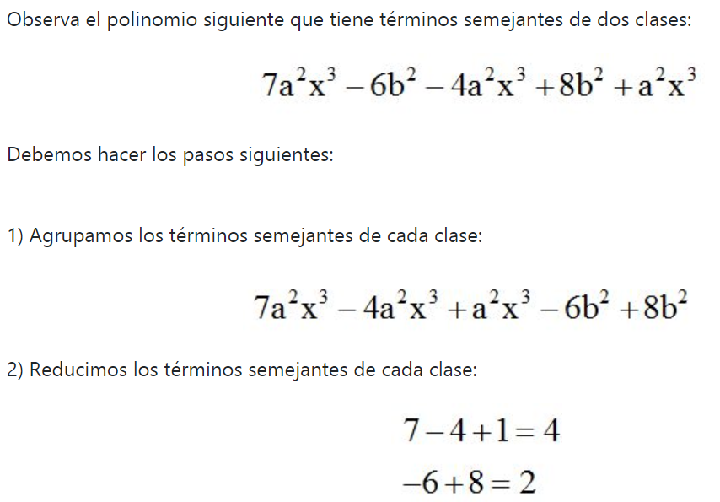

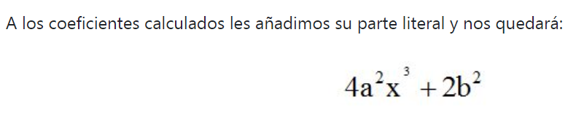
ANIMATE Y REDUCE TÚ

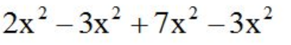
=
1)
2)

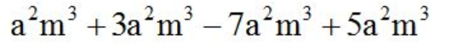
=

3)
